**Пермский национальный исследовательский политехнический университет**

Кафедра “Информационные технологии и автоматизированные системы”

**Лабораторная работа №3**

» По дисциплине «Основы алгоритмизации и программирования»

**Тема:**

Массивы в С++. Динамические и статические массивы

Выполнил:

студент группы ИВТ-19-1б

Главатских Владимир Олегович

Проверила:

доцент кафедры “ИТАС”

Полякова О.А.

Пермь, 2019

**Постановка задачи**

1. Сформировать одномерный массив целых чисел, используя датчик случайных чисел.
2. Распечатать полученный массив.
3. Удалить первый элемент равный 0.
4. Добавить после каждого четного элемента массива элемент со значением M[I-1] + 2.
5. Распечатать полученный массив.

**Анализ задачи**

1. Генерируем случайное число n – количество элементов в массиве. (Так как не было написано как именно должно получаться число n, а написано просто сформировать одномерный массив целых чисел)
2. Создаем сам динамический(статический) массив и заполняем его случайными числами через rand().
3. Удаляем первый элемент массива равный 0 путем перебора всего массива и условия совпадения и, если совпадение произошло удаляем элемент и переходим к следующей части программы.
4. Выводим получившийся массив.
5. Через цикл for считаем количество четных чисел в массиве.
6. Выводим это количество для удобства.
7. Создаем новый статический(динамический) массив с количеством элементов равный n+C. Где n – количество элементов старого массива, C – количество четных элементов.
8. Заполняем его теми же значениями что и у предыдущего, если попадется четный элемент то после него добавляем элемент со значением M[I-1] + 2.
9. Выводим полученный массив.
10. Если массив динамический, то очищаем мусор.

**Блок-схема**

**(Динамический массив)**

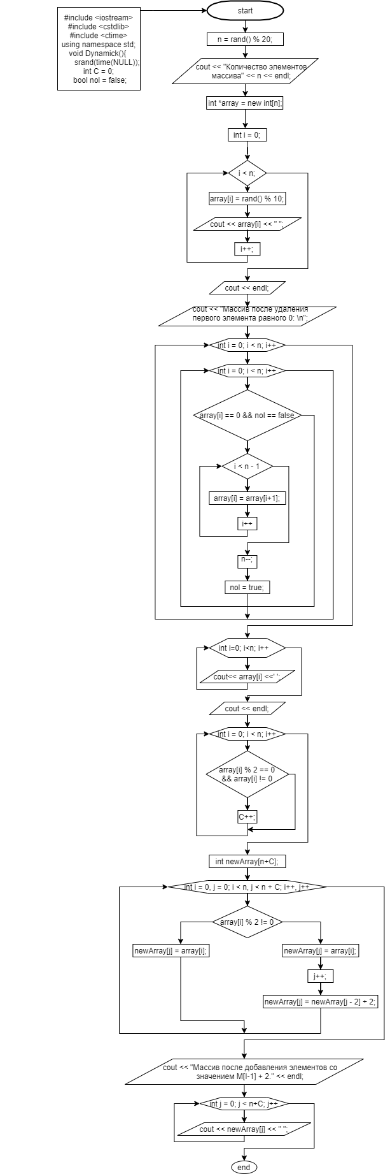

**Статический массив**

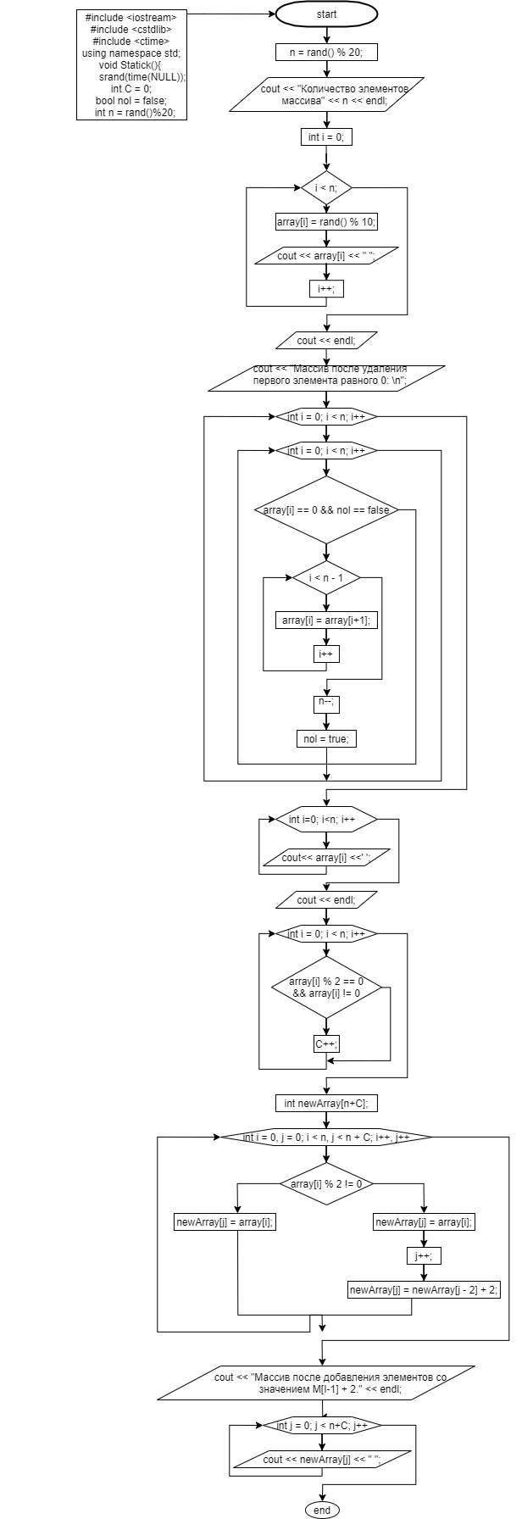

**Меню**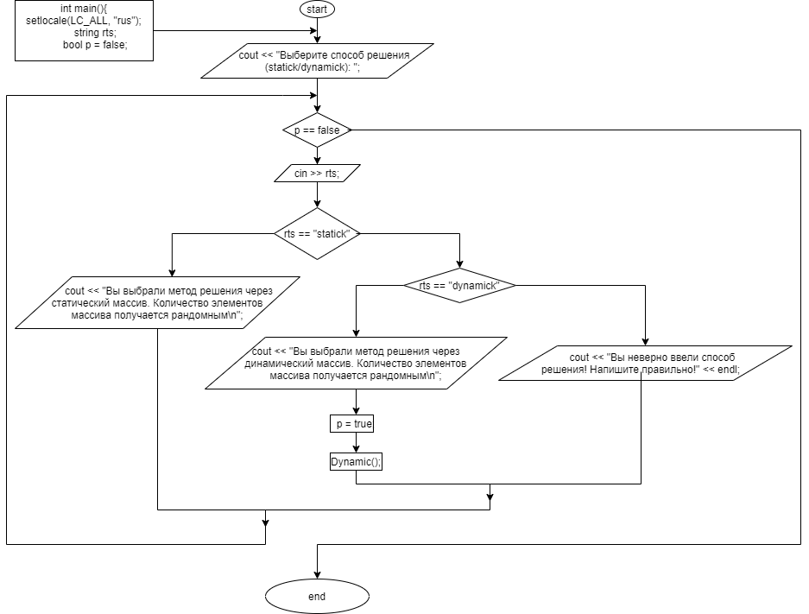

**Код**

#include <iostream>

#include <cstdlib>

#include <ctime>

using namespace std;

void Statick(){ //Решение через статический массив

srand(time(NULL));

int C = 0; //Объявили счетчик четных чисел

bool nol = false;

int n = rand()%20; //Создали рандомное число для размера массива

cout << “Количество элементов массива " << n << endl;

int array[n]; //Создали сам статический массив

int i = 0;

while (i < n){ // Заполнили массив случаными числами

array[i] = rand() % 10;

cout << array[i] << " ";

i++;

}

cout << endl;

cout << "Массив после удаления первого элемента равного 0: \n";

for(int i = 0; i < n; i++){

for(int i = 0; i<n; i++){

if(array[i] == 0 && nol == false){

while (i < n - 1){

array[i] = array[i+1];

i++;

}

n--;

nol = true;

break;

}

}

}

for (int i=0; i<n; i++){ //Вывели полученный массив

cout<< array[i] <<' ';

}

cout << endl;

for(int i = 0; i < n; i++){ //Посчитали сколько четных

if(array[i] % 2 == 0 && array[i] != 0){

C++;

}

}

int newArray[n+C]; //Создали массив с тем же количеством, но плюсом четные

for(int i = 0, j = 0; i < n, j < n + C; i++, j++){

if(array[i] % 2 != 0){

newArray[j] = array[i];

}

else{

newArray[j] = array[i];

j++;

newArray[j] = newArray[j - 2] + 2;

}

}

cout << "Массив после добавления элементов со значением M[I-1] + 2: " << endl;

for(int j = 0; j < n+C; j++){ //Вывели полученный массив

cout << newArray[j] << " ";

}

}

void Dynamic(){ //Решение с помощью динамического массива

srand(time(NULL));

int C = 0;

bool nol = false;

int n = rand()%20;

cout << " Количество элементов массива " << n << endl;

int *array = new int[n];

int i = 0;

while (i < n){

array[i] = rand() % 10;

cout << array[i] << " ";

i++;

}

cout << endl;

cout << " Массив после удаления первого элемента равного 0: \n";

for(int i = 0; i < n; i++){

for(int i = 0; i<n; i++){

if(array[i] == 0 && nol == false){

while (i < n - 1){

array[i] = array[i+1];

i++;

}

n--;

nol = true;

break;

}

}

}

for (int i=0; i<n; i++){

cout<< array[i] <<' ';

}

cout << endl;

for(int i = 0; i < n; i++){

if(array[i] % 2 == 0 && array[i] != 0){

C++;

}

}

int *newArray = new int[n+C];//Создали динамический массив с тем же количеством элементов, плюсом четные

for(int i = 0, j = 0; i < n, j < n + C; i++, j++){

if(array[i] % 2 != 0){

newArray[j] = array[i];

}

else{

newArray[j] = array[i];

j++;

newArray[j] = newArray[j - 2] + 2;

}

}

cout << " Массив после добавления элементов со значением M[I-1] + 2: " << endl;

for(int j = 0; j < n+C; j++){

cout << newArray[j] << " ";

}

delete[] array;

delete[] newArray;

}

int main(){ //Менюшка

setlocale(LC_ALL, "rus");

string rts;

bool p = false;

cout << "Выберите способ решения (statick/dynamick): ";

while(p == false){

cin >> rts;

if(rts == "statick"){

cout << "Вы выбрали метод решения через статический массив. Количество элементов массива получается рандомным\n";

p = true;

Statick();

}

else if(rts == "dynamick"){

cout << " Вы выбрали метод решения через динамический массив массив. Количество элементов массива получается рандомным \n";

p = true;

Dynamic();

}

else{

cout << “Вы неверно ввели способ решения! Напишите правильно!" << endl;

}

}

}

**Тестирование**

**Вывод через статический массив**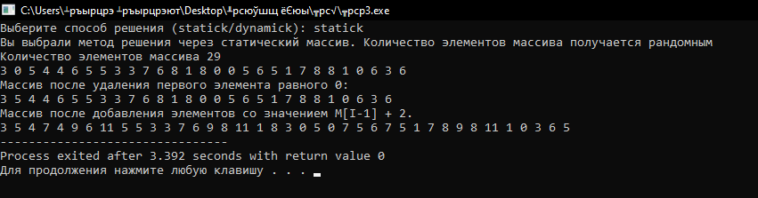

**Вывод через динамический массив**

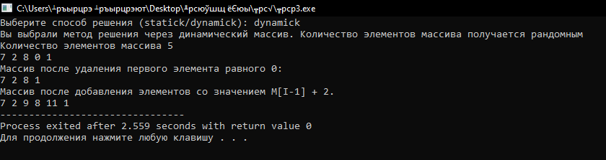

**Вывод ошибки**